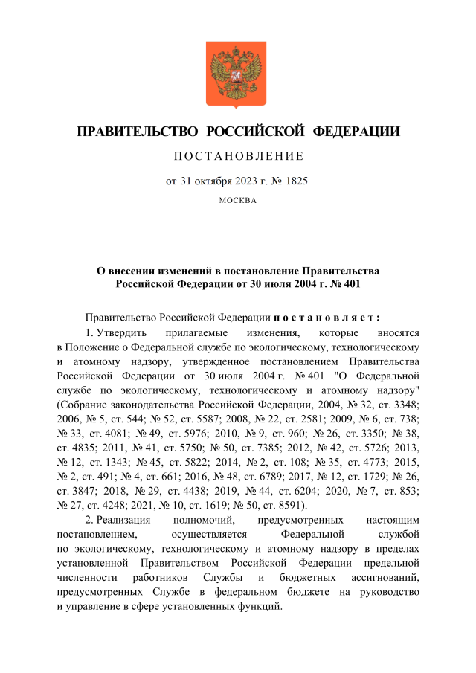
Правительством принято Постановление от 31.10.2023 № 1825 «О внесении изменений в постановление Правительства Российской Федерации от 30 июля 2004 г. № 401».
Полномочия Ростехнадзора приводятся в соответствие с внесенными в Федеральный закон от 21 июля 1997 г. № 117-ФЗ «О безопасности гидротехнических сооружений» изменениями.
Предусмотрен переход от индивидуальных правил эксплуатации ГТС, которые до настоящего времени разрабатывались собственником или эксплуатирующей организацией, а затем согласовывались Ростехнадзором, к установлению единых федеральных норм и правил в области безопасности ГТС.
Постановлением исключаются полномочия Службы по согласованию правил эксплуатации ГТС и выдачи разрешений на их эксплуатацию, Ростехнадзор наделяется полномочиями по утверждению федеральных норм и правил в области безопасности ГТС.
Постановлением от 31.10.2023 года № 1825 предусмотрено:
1. Ростехнадзор является органом федерального государственного надзора в области безопасности гидротехнических сооружений (за исключением судоходных и портовых гидротехнических сооружений).
2. Ростехнадзор наделён правом устанавливать:
- методику определения размера максимального вреда, который может быть причинён жизни и здоровью физических лиц, окружающей среде, имуществу физических и юридических лиц при аварии ГТС (за исключением судоходных и портовых ГТС) - по согласованию с МЧС России;
- форму акта преддекларационного обследования ГТС;
- федеральные нормы и правила в области безопасности ГТС (за исключением судоходных и портовых ГТС).
3. Из числа полномочий Ростехнадзора исключены:
- определение формы декларации безопасности ГТС и требований к содержанию правил эксплуатации ГТС;
- согласование правил эксплуатации ГТС.
Постановление от 31.10.2023 года № 1825 вступает в силу с 1 сентября 2024 г., за исключением отдельных положений, вступающих в силу со дня его официального опубликования.

